

**О внесении изменения и дополнений в постановление акимата Мангистауской области от 22 июля 2014 года № 180 "Об утверждении регламента государственной услуги "Предоставление туристской информации, в том числе о туристском потенциале, объектах туризма и лицах, осуществляющих туристскую деятельность"**

***Утративший силу***

Постановление акимата Мангистауской области от 20 ноября 2014 года № 285. Зарегистрировано Департаментом юстиции Мангистауской области 22 декабря 2014 года № 2558. Утратило силу - постановлением акимата Мангистауской области от 28 сентября 2015 года № 291

      Сноска. Утратило силу постановлением акимата Мангистауской области от 28.09.2015 № 291(вводится в действие по истечении десяти календарных дней после дня его первого официального опубликования).  
      Примечание РЦПИ.  
      В тексте документа сохранена пунктуация и орфография оригинала.

      В соответствии с Законом Республики Казахстан от 15 апреля 2013 года «О государственных услугах» и приказом Министра экономики и бюджетного планирования Республики Казахстан от 12 мая 2014 года № 133 «О внесении изменений и дополнения в приказ Министра экономики и бюджетного планирования Республики Казахстан от 14 августа 2013 года № 249 «Об утверждении Правил по разработке стандартов и регламентов государственных услуг» (зарегистрировано в Реестре государственной регистрации нормативных правовых актов за № 9432)акимат области **ПОСТАНОВЛЯЕТ**:  
      1. Внести в постановление акимата Мангистауской области от 22 июля 2014 года № 180 «Об утверждении регламента государственной услуги «Предоставление туристской информации, в том числе о туристском потенциале, объектах туризма и лицах, осуществляющих туристскую деятельность» (зарегистрировано в Реестре государственной регистрации нормативных правовых актов за № 2488, опубликовано 2 сентября 2014 года в информационно – правовой системе «Әділет») следующие изменение и дополнения:  
      в регламенте государственной услуги «Предоставление туристской информации, в том числе о туристском потенциале, объектах туризма и лицах, осуществляющих туристскую деятельность», утвержденного указанным постановлением:  
      приложение регламента государственной услуги «Описание последовательности процедур (действий)» изложить в новой редакции согласно приложению 1 к настоящему постановлению;  
      дополнить пунктом 9 следующего содержания:  
      «9. Подробное описание последовательности процедур (действий), взаимодействий структурных подразделений (работников) услугодателя в процессе оказания государственной услуги, а также описание порядка взаимодействия с иными услугодателями и (или) Центром и порядка использования информационных систем в процессе оказания государственной услуги отражается в справочнике бизнес-процессов оказания государственной услуги согласно приложению 2 к настоящему Регламенту.Справочник бизнес-процессов оказания государственной услуги размещается на интернет-ресурсе услугодателя.»;  
      дополнить приложением 2 согласно приложению 2 к настоящему постановлению.  
      2. Государственному учреждению «Управление туризма Мангистауской области» (Байжаунова Г.М.) обеспечить официальное опубликование данного постановления в информационно-правовой системе «Әділет» и в средствах массовой информации, размещение на интернет-ресурсе акимата Мангистауской области.  
      3. Контроль за исполнением настоящего постановления возложить на заместителя акима области Амиржанова Р.М.  
      4. Настоящее постановление вступает в силу со дня государственной регистрации в органах юстиции и вводится в действие по истечении десяти календарных дней после дня его первого официального опубликования.  
 

*Аким области                            А. Айдарбаев*  
 

      «СОГЛАСОВАНО»  
      Руководитель государственного  
      учреждения «Управление  
      туризма Мангистауской области»  
      Байжаунова Г.М.  
      20 ноября 2014 г.

Приложения 1  
к постановлению акимата  
Мангистауской области  
от 20 ноября 2014 года № 285  
 

Приложения 1  
к регламенту государственной услуги  
«Предоставление туристской информации,  
в том числе о туристском потенциале,  
объектах туризма и лицах, осуществляющих  
Туристскую деятельность»  
 

**Описание последовательности процедур (действий)**  
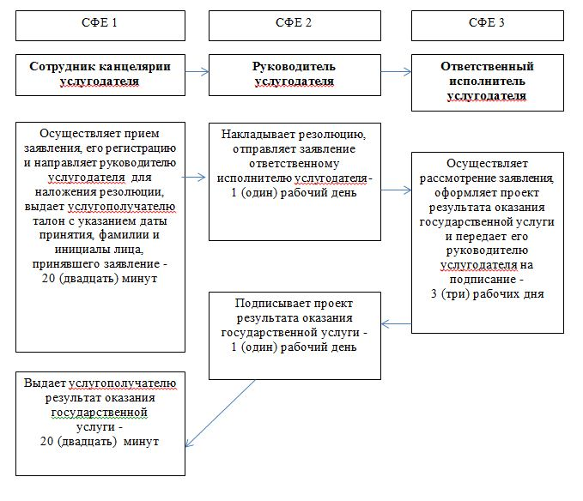

**Примечание:** расшифровка аббревиатур:  
      СФЕ – структурно-функциональная единица  
 

Приложения 2  
к постановлению акимата  
Мангистауской области  
от 20 ноября 2014 года № 285  
 

Приложения 2  
к регламенту государственной услуги  
«Предоставление туристской информации,  
в том числе о туристском потенциале,  
объектах туризма и лицах, осуществляющих  
Туристскую деятельность»  
 

**Справочник**  
**бизнес-процессов оказания государственной услуги «Предоставление туристской информации, в том числе о туристском потенциале, объектах туризма и лицах, осуществляющих туристскую деятельность»**

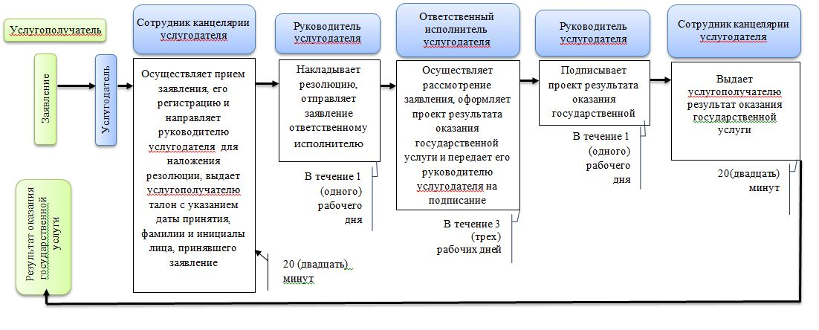  
 

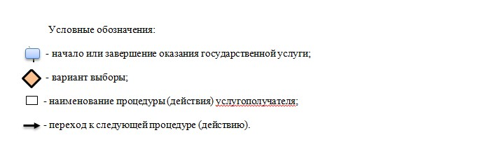

© 2012. РГП на ПХВ «Институт законодательства и правовой информации Республики Казахстан» Министерства юстиции Республики Казахстан